АЛГОРИТМ ПОДАЧИ ЗАЯВКИ
НА УЧАСТИЕ В КОНФЕРЕНЦИИ

1. Ознакомьтесь со следующей информацией:
Для участия в конференции необходимо пройти электронную регистрацию по ссылке: https://confhub.ru/rus/event/10591/

и выслать на адрес disk@rguk.ru следующие материалы:

Название материала | Название файла | Пример
Заявка на участие | ФамилияИ.О.-заявка ВУЗ | ИвановА.О.-заявка РГУ.docx
Статья | ФамилияИ.О.-статья ВУЗ | ИвановА.О.-статья РГУ.docx

Работы участников, незарегистрированных по ссылке, не принимаются!

2. Требования к оформлению статьи

2.1 К опубликованию принимаются статьи, представленные в виде файлов формата Word (должен использоваться текстовый редактор Microsoft Office Word). Файлы в формате PDF и TeX не принимаются! Размер файла со статьей – не более 1,0 Мб. Статьи принимаются ТОЛЬКО с электронной почты научного руководителя (за исключением аспирантов, соискателей, представителей научных организаций).
2.2 Объем статьи (включая иллюстративный материал, подписи к рисункам, таблицы, список литературы) должен составлять 4-6 страниц печатного текста. Таблицы и рисунки не должны занимать более 20% общего объема статьи. Рекомендуемое количество авторов статьи не должно превышать 3-4.
2.3 Обучающийся не может являться автором более 3 статей. От одного научного руководителя принимается не более 6 статей (в случае соавторства - не более 3 статей).
2.4 Статья должна содержать следующие последовательно расположенные элементы (именно в такой последовательности они должны быть расположены в авторском файле с текстом статьи):
- индекс универсальной десятичной классификации (УДК), можно получить в библиотеке Вашей организации или самостоятельно по ссылке https://teacode.com/online/udc/;
- заголовок (название) статьи (на русском языке);
- фамилии авторов и инициалы (на русском языке);
- название учреждения, в котором они обучаются или работают, страна, город (на русском языке);
- текст статьи (на русском языке);
- список использованных источников;
- знак © с указанием ФИО авторов и года публикации статьи.
2.5 Правила оформления статьи.
2.5.1 В представленной авторами статье не должны использоваться табуляции, принудительные переносы, разрывы и лишние пробелы. Элементы статьи должны быть оформлены в соответствии со следующими требованиями:
- Статья начинается с индекса УДК (без отступа). Размер шрифта – 14 пунктов, полужирный, выравнивание по левому краю.
- Заголовок (название) статьи должен четко отражать ее содержание. Размер шрифта – 14 пунктов, полужирный, прописными буквами, выравнивание по центру, без отступа. Не допускается, чтобы заголовок состоял из нескольких предложений. Заголовок статьи также не должен содержать математические и химические формулы, буквы алфавитов отличных от русского и латинского, а также аббревиатур.
- Фамилии и инициалы авторов указываются 14 шрифтом, выравнивание по центру (без отступа). Фамилии авторов разделяют запятыми. Если научный руководитель не является соавтором статьи, то после перечисления авторов указывается: Научный руководитель ФИО.
- Название организации, страна, город, которую представляет автор, пишется 12 шрифтом, полужирным, курсивом, выравнивание по центру (без отступа). Обращаем внимание на то, что эти сведения должны полностью совпадать с информацией, размещенной на официальном сайте организации. Далее через одну пустую строку располагается текст статьи.
- Текст статьи.
2.5.2 Текст исследования представляет собой единый связный текст без большого количества перечислений с использованием маркированного списка. Поля – 2,5 см со всех сторон. Размер шрифта – 14 пунктов, межстрочный интервал – одинарный, выравнивание по ширине страницы, абзацный отступ – 1,25 см. Устанавливается в опции «Абзац» (не использовать для образования отступа клавиши «Отступ» и «Табуляция»!). Дополнительные приёмы по выравниванию текста, центровке строк, изменению интервалов, разрыву страниц или разделов, принудительному переносу не используется.
2.5.3 Встречающиеся в тексте условные обозначения и сокращения должны быть раскрыты при их первом упоминании в тексте.
Единицы физических величин, используемых в статье, должны входить в Международную систему единиц (СИ). Допускается использование единиц, разрешенных к применению наряду с единицами СИ, а также кратных и дольных единиц.
Все формулы набираются полностью в редакторе формул с выравниванием по центру страницы, без отступа. Номера формул проставляются в скобках справа. Не принимаются тексты статей с формулами, представленными в виде рисунков или наборов символов с вставками элементов MathType.
2.5.4 В тексте до размещения таблицы или рисунка (фотографии, схемы, графика) должна быть обязательно ссылка на рисунок (Рисунок 1) или таблицу (Таблица 1).
Вначале указывается названием таблицы (выравнивание по центру, без отступа), затем размещается ее содержимое в пределах рабочего поля. Оформление таблицы см. ниже. Таблицы нумеруются в порядке их упоминания в тексте. Информация, представленная в виде диаграмм и графиков, не должна дублироваться в виде таблиц.
2.5.5 Все иллюстрации (рисунки, диаграммы, графики, фотографии) размещаются в рамках рабочего поля в тексте статьи, исходя из логики изложения, и нумеруются в порядке их упоминания в тексте. Название рисунка располагается после его размещения и выравнивается по центру (без отступа). Обтекание рисунка текстом не допускается. Нумерация рисунков НЕАВТОМАТИЧЕСКАЯ! Иллюстрации должны быть понятными, а надписи на них соответствовать тексту. Использование рисунков допускается только в форматах JPEG, PNG, TIFF. На каждый рисунок должна быть как минимум одна ссылка в тексте. В статье могут быть представлены ТОЛЬКО иллюстрации, выполненные лично авторами (соавторами).
Не допускается использование альбомного расположения рисунков и таблиц.
2.5.6 После текста статьи обязательно располагается список использованных источников с выравниванием по ширине, без отступа. Не допускается автоматическое составление и автоматическая нумерация. Они располагаются в порядке их упоминания в статье. Порядковый номер ссылки указывается в квадратных скобках в соответствующей строке текста статьи. Не допускается оформление внутритекстовых ссылок в виде постраничных сносок. Максимальное количество источников - 10. Оформление библиографического описания должно соответствовать ГОСТ Р 7.0.100-2018.
2.6 После списка использованных источников обязательно указать знак копирайт © с указанием ФИО авторов (через запятую) и год публикации статьи.

3. Примеры оформления
3.1 Оформление статьи

Вариант 1. Научный руководитель является автором статьи
УДК ххххххх
ХХХХХХХХХХХХХХХХХХХХХХХХХ

Иванов И.В., Петров И.П.
Российский государственный университет им. А.Н. Косыгина
(Технологии. Дизайн. Искусство), Россия, Москва

Текст статьи. Текст статьи. Текст статьи. Текст статьи. Текст статьи. Текст статьи. Текст статьи. Текст статьи. Текст статьи. Текст статьи. Текст статьи.
Список использованных источников:
1.
2.
© Иванов И.В., Петров И.П., 2026

Вариант 2. Научный руководитель не является автором статьи
УДК ххххххх
ХХХХХХХХХХХХХХХХХХХХХХХХХ

Иванов И.В.
Научный руководитель Петров И.П.
Российский государственный университет им. А.Н. Косыгина
(Технологии. Дизайн. Искусство), Россия, Москва

Текст статьи. Текст статьи. Текст статьи. Текст статьи. Текст статьи. Текст статьи. Текст статьи. Текст статьи. Текст статьи. Текст статьи. Текст статьи.
Список использованных источников:
1.
2.
© Иванов И.В., 2026

3.2 Оформление списка использованных источников

Что оформляем | Как оформляем | Примеры
Нумерация списка литературы | Вручную (не автоматически)
Обозначение ссылок в тексте | В квадратных скобках либо с указанием страниц, либо без указания страниц | С указанием страниц [2, c. 115]  Без указания страниц, один источник [4]  Без указания страниц, несколько источников [4, 7]
Использование ссылок-сносок | Не допускается
Название | Список использованных источников:
Расположение списка литературы | В конце текста
Примеры оформления библиографического описания | Список использованных источников:  1. Иволга А.Г., Варивода В.С., Таранова И.В., Трухачев А.В. Дизайн. Словарь терминов. - М.: АГРУС, 2013. – 112 с.  2. Котлер Ф. Маркетинг от А до Я. 80 концепций, которые должен знать каждый менеджер. – Альпина Паблишер, 2020. – 211 с.

3.3 Примеры оформления графического материала

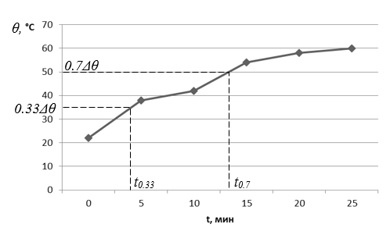
Рисунок 1 – Кривая разгона температуры воды
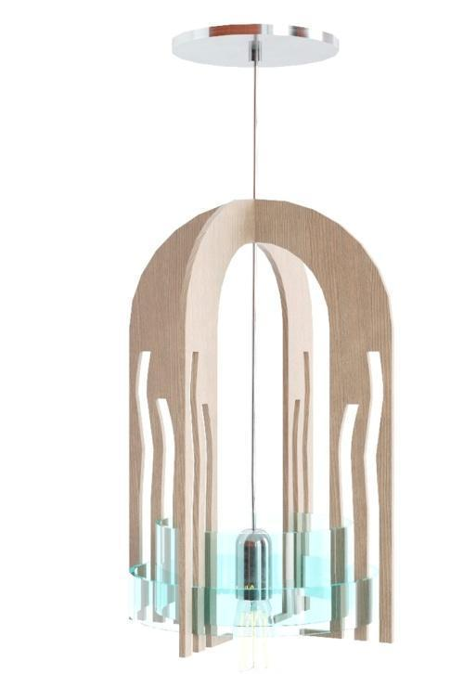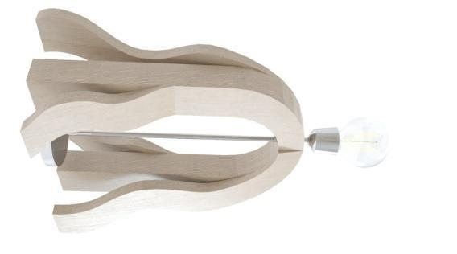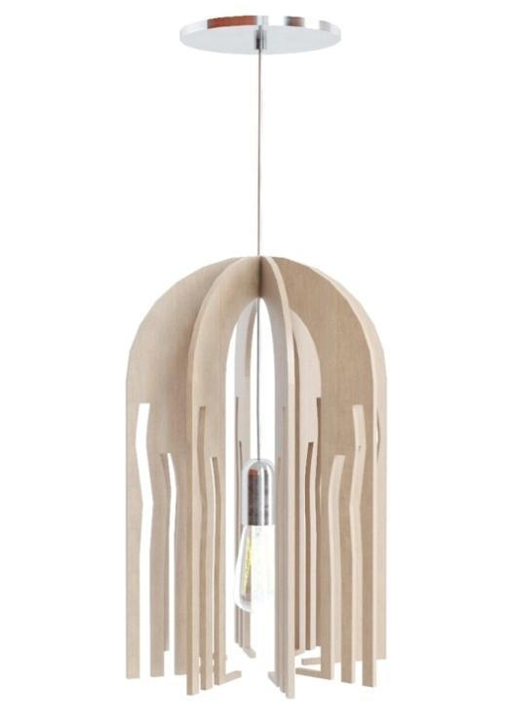
Рисунок 2 – Подвесные светильники

3.4 Примеры оформления таблиц

Таблица 1 – Структурные характеристики исследуемых нетканых полотен
Номер образца | 1 | 2 | 3
Поверхностная плотность, г/м² | 550 | 480 | 300
Толщина, мм | 3,49 | 1,94 | 2,47
Средняя плотность, мг/мм³ | 0,16 | 0,25 | 0,12
Объемное заполнение, % | 22,8 | 35,7 | 17,1
Заполнение по массе, % | 12,3 | 19,2 | 9,2
Объемная пористость, % | 77,2 | 64,3 | 82,9

Не допускается использование таблиц в альбомной ориентации. Таблицы должны располагаться в пределах рабочего поля. Оформление таблицы см. выше. Таблицы нумеруются в порядке их упоминания в тексте. Информация, представленная в виде диаграмм и графиков, не должна дублироваться в виде таблиц.

ОТВЕТСТВЕННОСТЬ АВТОРОВ

Статья включается в сборник в авторской редакции. Правильность сведений о себе, отсутствие плагиата, сгенерированного текста, заимствования без ссылок на первоисточник, правильное оформление ссылок на заимствованные источники гарантируют авторы публикации. Авторы опубликованных материалов несут ответственность за всю предоставленную информацию! Редакционная коллегия и технические редакторы не несут ответственности за достоверность информации, приводимой авторами.

